Datum: 25. Januar 2023

Smart Home unterstützt bei der Steigerung der Energieeffizienz

Roto Dachfenster-Lösungen – optimale Kombination für das Energiesparen

Bad Mergentheim. Ob Renovierung oder Neubau: Mit der Auswahl der Bauelemente lassen sich die Weichen für energiesparendes Wohnen stellen. Roto Frank Dachsystem-Technologie unterstützt dies unter anderem mit dreifachverglasten Dachfenstern und Ausstattung, die sich ins Smart-Home-System einbinden und automatisiert steuern lassen. So ist zu jeder Jahreszeit ein angenehm temperiertes und energieeffizientes Wohnen möglich.

Eine optimale Kombination bilden zum Beispiel das Roto Designo i8 Comfort Klapp-Schwingfenster und der Designo Außenrollladen. Das Dachfenster ist in verschiedenen Verglasungsarten mit besonderem Schallschutz und mit Anti-Tau-Beschichtung erhältlich. Mit der Glasart „3fach-Premium“ erzielt man an der Scheibe Wärmedämmwerte von U_{g} = 0,60 und beim gesamten Dachfenster von U_{w} = 0,86. Dank vormontiertem Wärmedämmblock, Folienanschluss, Einbauwinkeln und Kran- und Tragelaschen wird ebenfalls die energieeffiziente, sichere und einfache Montage unterstützt. Das Dachfenster überzeugt zudem durch lange Lebensdauer aufgrund bewährter Premiumqualität. So verfügt es zum Beispiel über ein faserverstärktes Kunststoff-Hohlkammerprofil mit Stahlarmierung und ist damit besonders robust.

Ergänzt um den Designo Außenrollladen, im Jahr 2020 Testsieger im Vergleichstest des TÜV Rheinland, lassen sich mit doppelwandigen Alu-Lamellen Kälte, Hitze und störendes Licht außerdem bereits vor der Fensterscheibe stoppen. Die Ausstattungslösung kann sogar bei vollständig geöffnetem Dachfenster komplett geschlossen bleiben. In der Designo Solar-Variante ist zudem ein Solarmodul mit „Easy Charge“-Funktion inbegriffen, mit dem der Kunde den Akku bei Bedarf selbst entnehmen und per Micro-USB-Kabel aufladen kann. So bleibt das System jederzeit zuverlässig einsatzbereit.

Energiesparen im Smart Home
Sowohl das Designo i8 Comfort als auch der Designo Außenrollladen sind „Smart Home ready“ und optimal für die Hausautomatisierung geeignet. So lassen sich Wohnkomfort und Energieeffizienz erheblich steigern. Das Öffnen und Schließen der Roto Premiumlösungen funktioniert je nach individuellem Wunsch einfach zeit- oder auch temperaturgesteuert per vordefiniertem Befehl im Smart-Home-System. Smartphone/Tablet, Smartwatch, Sprachbefehl oder der Wand- bzw. Handsender von Roto können ebenfalls zur Bedienung genutzt werden. Das Designo i8 Comfort ist außerdem mit einem Regensensor ausgestattet und schließt automatisch, sobald Nässe erkannt wird.

Bildunterschrift

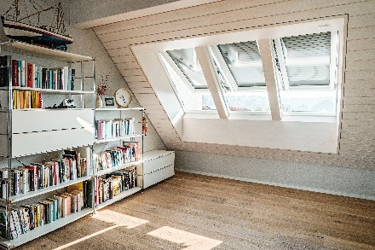 | 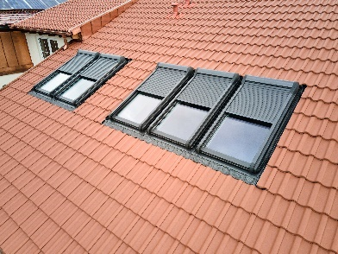
Das Roto Designo i8 Comfort Klapp-Schwingfenster ist „Smart Home ready“ und mit Dreifachverglasung besonders energieeffizient. | Mit dem Designo Außenrollladen lassen sich Kälte, Hitze und störendes Licht bereits vor der Fensterscheibe stoppen.
Foto: Roto  001_Roto DST_Designo i8 Comfort | Foto: Roto  002_Roto DST_Designo Außenrollladen

Über Roto Frank Dachsystem-Technologie
Roto Frank Dachsystem-Technologie (DST) ist eine von drei eigenständigen Divisionen innerhalb der Roto Gruppe. Das Unternehmen mit Sitz in Bad Mergentheim beschäftigt insgesamt rund 1.200 Mitarbeiter und gehört zu den führenden europäischen Dachfenster-Herstellern. Das Produktportfolio umfasst außerdem Dachfensterausstattung, Dachausstiege und Bodentreppen. Renommierte Auszeichnungen unterstreichen die hohe Fertigungs-, Prozess- und Sortimentsqualität. So wurden zum Beispiel die Kunststofffenster RotoQ sowie Roto Designo R8 als Sieger in Vergleichstests des TÜV Rheinland ermittelt. Zur Roto Gruppe: Sie geht zurück auf die Gründung durch Wilhelm Frank im Jahre 1935, befindet sich auch heute noch zu 100 Prozent in Familienbesitz, erzielt mit weltweit mehr als 5.000 Mitarbeitern jährlich einen Umsatz von über 800 Mio. Euro und hat ihren zentralen Standort in Leinfelden-Echterdingen bei Stuttgart. Dort ist der Sitz der Roto Frank Holding AG sowie der beiden übrigen Divisionen Roto Frank Fenster- und Türtechnologie (FTT) und Roto Frank Professional Service (RPS).

Pressekontakt
Roto Pressestelle
Telefon +49 7931 5490-475
Telefax +49 7931 5490-90 475
presse@rotofrank.com
www.roto-dachfenster.de

